## **[邪神八味·第二章投影【13】](https://zhuanlan.zhihu.com/p/139400012" \t "https://www.zhihu.com/column/_blank)**

[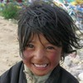](https://www.zhihu.com/people/hasmart)

**[hasmart](https://www.zhihu.com/people/hasmart" \t "https://www.zhihu.com/column/_blank)**

麈柄断了尘根无事花开自纷纷野马尘埃何须顾从此鲲鹏背上人

8 人赞同了该文章

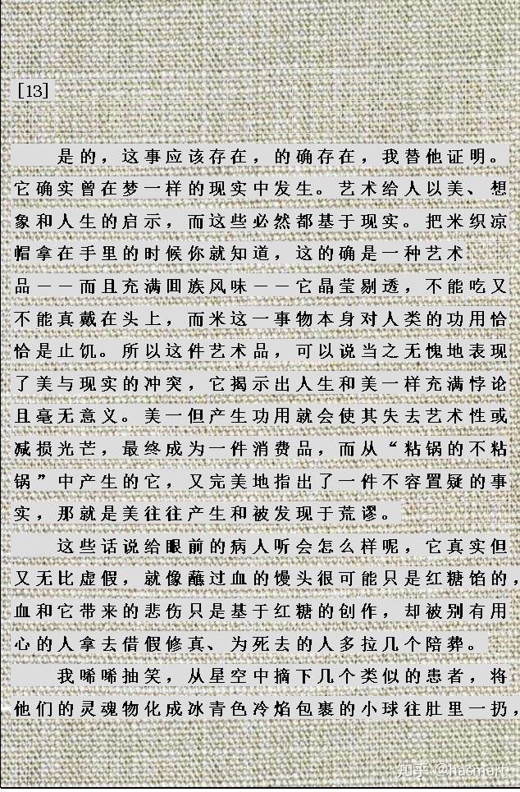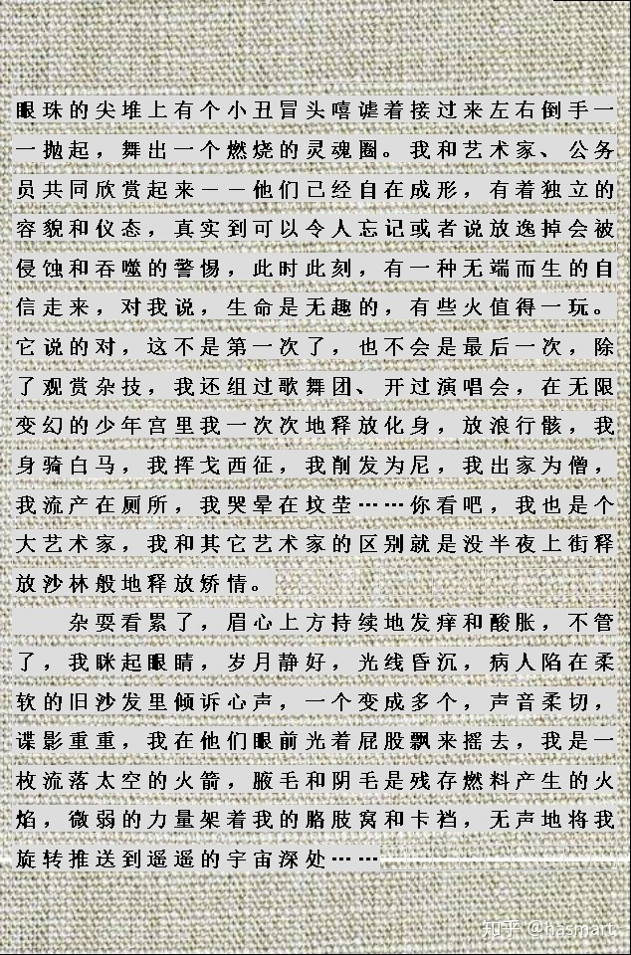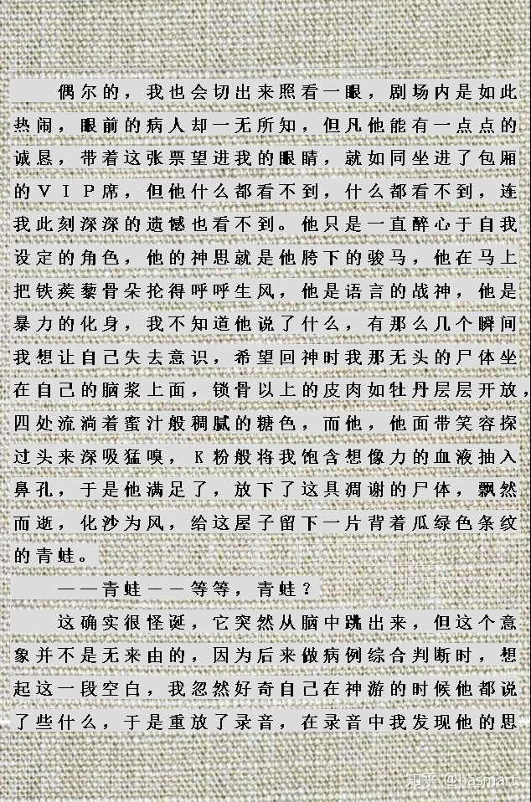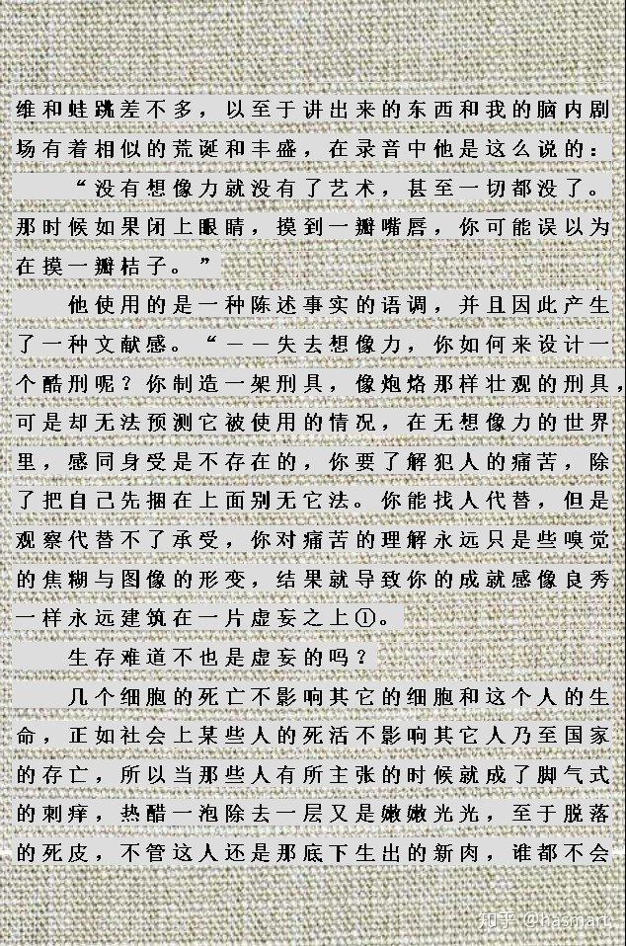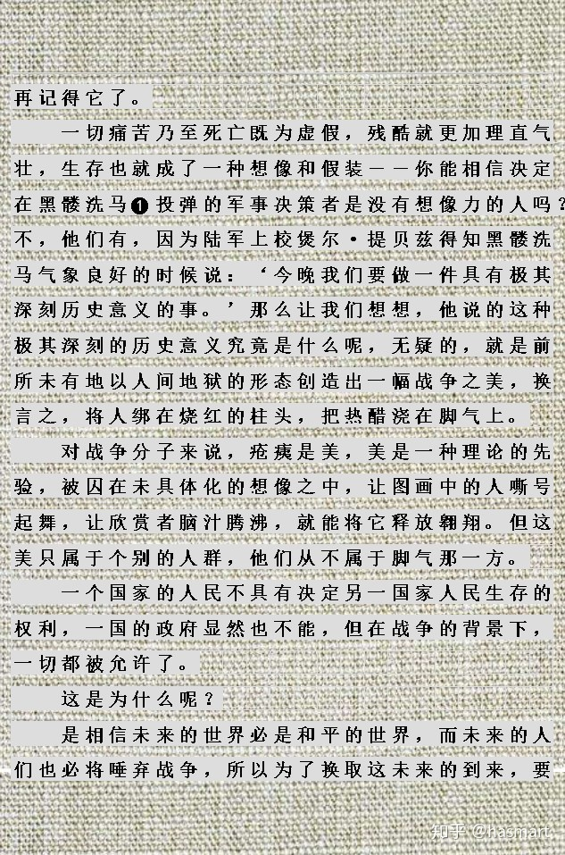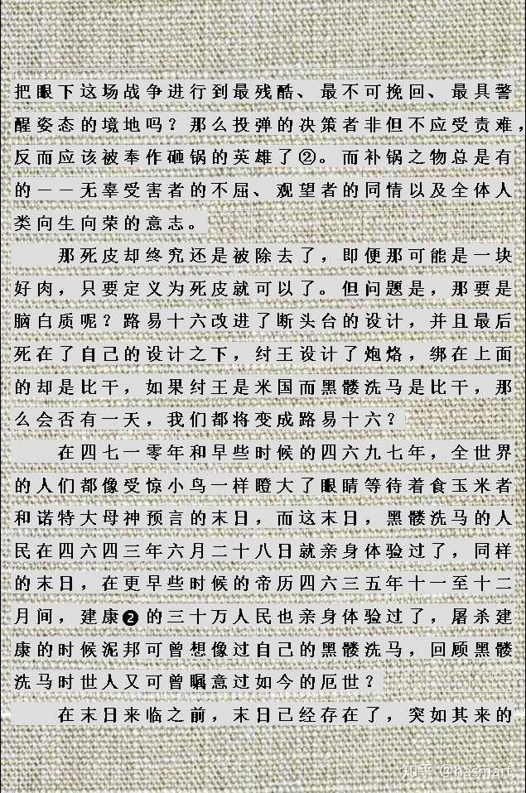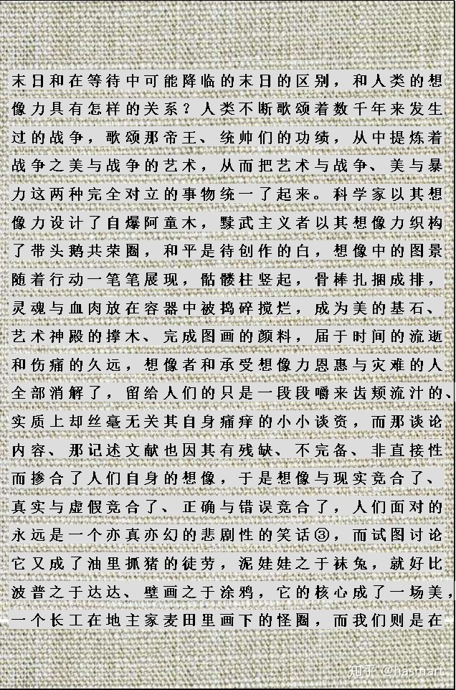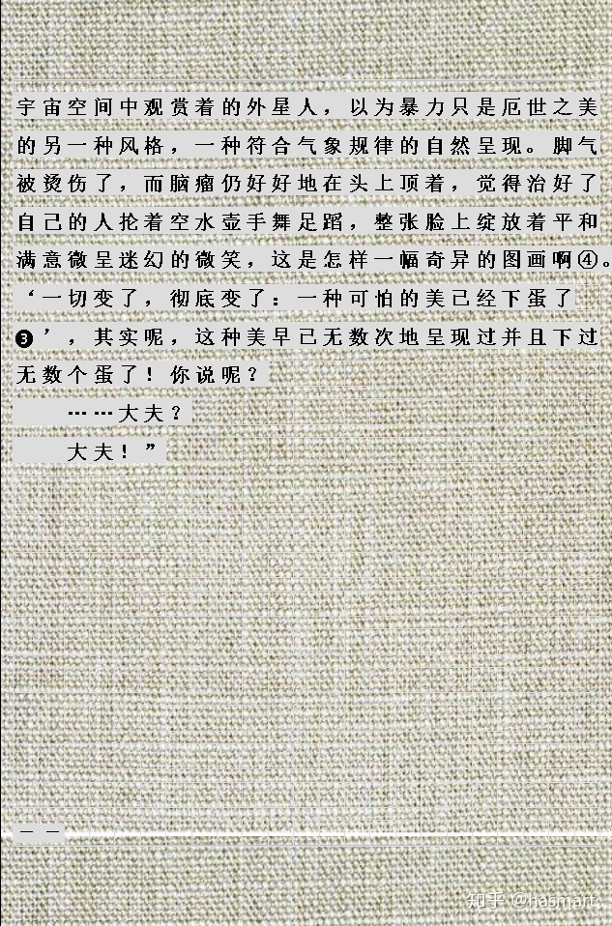

――

注①：良秀是古代画师，奉命但苦于画不出地狱中的景像，于是要求一辆马车里面坐上宫女，点着后让他临摹，上面的人答应了此事，于是把良秀的女儿放马车里烧给他看，良秀成功地画出了地狱般的痛苦，然后自杀了。

注②：砸锅补锅是李宗吾举过的一个例子，他说官员办事有补锅法和锯箭法，中箭者来了，医锯箭杆，把病人推往内科，这是推诿学。锅裂了，补锅的要把裂痕敲大点再补这样才能多赚钱，这是居功学。

注③：简版小内景图。能明“崩白的白拐棒棍”是什么的都能看懂。

注④：病人一直在谈暴力，而发出暴力的是人，最终还要归结到能产生想象的那个根子，修家、拳家、作家使的是一个物件，只是作家自己不觉得。

**注❶：黑髅洗马（ひろしま）：洗马为东宫官，全名太子洗马，本意为先马，出行时先导于队伍之前。《启示录》第四印揭开时，有骑马者显现，骑者名叫“死”，阴曹地府随之而至，宗教画中常将该骑马者画成骷髅人。**

**注❷：建康为古代某都城名，侯景之乱时该城中十二万人死剩两千，以比例算之，自己人杀自己人，不比外人手软。**

**注❸：叶芝《EASTER》原文：All changed, changed utterly:A terrible beauty is born.**

**在这之前另有两句，即：“Now and in time to be,Wherever green is worn/不论时下将然何所在，值此绿意加身时”。绿为爱尔兰国色，叶芝借此质疑民族主义者披着国家外衣行使暴力鼓吹牺牲。**

**引用句A terrible beauty is born直译为“一种可怕的美已经诞生”，但病人脑中想着的仍是上文飞机投核弹的场景，就在想像力作用下，直接类比转换成了鸟在空中下蛋。换言之，他在直状自身脑象，并不是以“令他人理解”为诉求进行组织传达。**

**该段文字是由“我”从录音扒下来的，所以一些名词凭音而记，内中掺杂有自己的想象（黑髅洗马之类）、“泥娃娃（911）、袜兔（war2）”都是这样。病人直状自身脑象，“我”在本质上和他并无区别，当文献残缺不完备时得不出真相，有录音也一样会错乱、错解，事实永远是模糊变形的，这是一种不输于亲历灾难的可怕，是“可怕下的蛋”，这种下蛋的结构也是一些篡史者仍有市场的原因，但这些都只会发生在剧场里而不会发生在少年宫中。**

――

[发布于 2020-05-10](https://zhuanlan.zhihu.com/p/139400012" \t "https://www.zhihu.com/column/_blank)